   使用连供的用户，有时会发现管线里面存在空气，如果空气柱短，属于正常情况，打印时空气会随着墨水进入内盒。内盒可以容10毫升墨水，管线中总容量通常只有2毫升左右，所以没有妨碍，可以不理。但如果管线中空气柱过长，特别是当内[墨盒](http://product.pcpop.com/Ink_Cartridge/00000_1.html)空了的时候，就不可漠然视之了。

[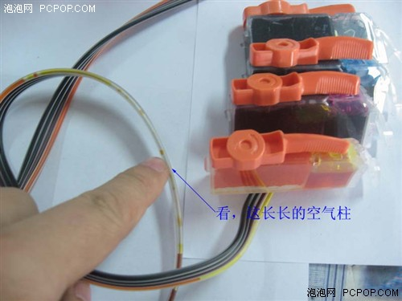](http://www.pcpop.com/doc/App/299501/000791935.html)

**造成这种现象，主要是墨水从外**[**墨盒**](http://product.pcpop.com/Ink_Cartridge/00000_1.html)**到内**[**墨盒**](http://product.pcpop.com/Ink_Cartridge/00000_1.html)**流通不顺畅。一般有三方面原因：**

    1、外[墨盒](http://product.pcpop.com/Ink_Cartridge/00000_1.html)通气孔没有打开，没有空气流入[连供系统](http://product.pcpop.com/LGXT/00000_1.html)产生压力，打印只用内[墨盒](http://product.pcpop.com/Ink_Cartridge/00000_1.html)墨水。

    2、管线被卡、压、挤等，造成墨水不流通。

    3、接口处的弯头被堵，造成墨水不流通。

    把这些障碍排除之后，就该排除管线里的空气了。针对这种情况，有两种方法可以提供给朋友们：抽真空排空气法和压空气排空气法。

**准备工具：注射器、纸巾**

**[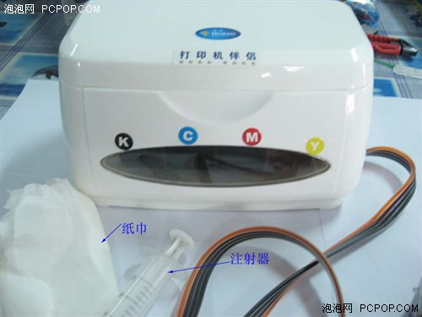](http://www.pcpop.com/doc/App/299501/000791934.html)**

**一、抽真空排空气法。（以黄色为例）**

    第一步：先把内[墨盒](http://product.pcpop.com/Ink_Cartridge/00000_1.html)用[墨盒](http://product.pcpop.com/Ink_Cartridge/00000_1.html)盖子卡上，避免稍后抽空气时，从这里进空气。如果没有盖子，请参照第二种方法。

[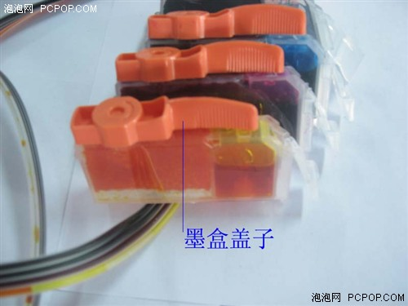](http://www.pcpop.com/doc/App/299501/000791933.html)

    第二步：将注射器（去针头）插入外置[墨盒](http://product.pcpop.com/Ink_Cartridge/00000_1.html)中黄色通气孔，往上抽空气。当墨水进入注射器时，说明管线内的空气已经被抽出，[墨盒](http://product.pcpop.com/Ink_Cartridge/00000_1.html)呈现负压。松开抽墨那只手的时候，压力会把墨水压入内盒。

[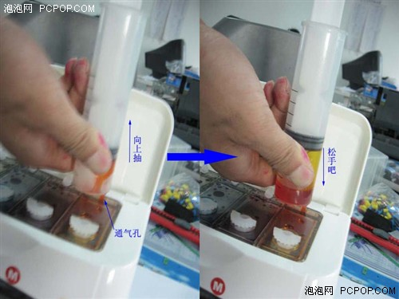](http://www.pcpop.com/doc/App/299501/000791932.html)

    第三步：在抽空气的时候，[墨盒](http://product.pcpop.com/Ink_Cartridge/00000_1.html)里的墨水会像水烧开了似的翻滚，而管线里的空气柱也会变长，这都是正常的，不要担心，空气就是在这个时候被抽出的。当你松手后，墨水会被气压压回内[墨盒](http://product.pcpop.com/Ink_Cartridge/00000_1.html)，这时管线里的空气已经没有。等内[墨盒](http://product.pcpop.com/Ink_Cartridge/00000_1.html)里墨水复原将满，就可以拔掉注射器了。

[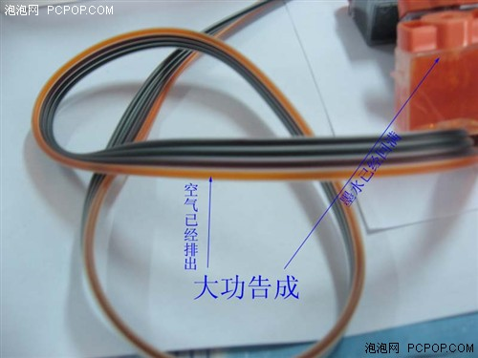](http://www.pcpop.com/doc/App/299501/000791931.html)

**二、压空气排空气法。（以黑色为例）**

    在长久使用中，闲置的内[墨盒](http://product.pcpop.com/Ink_Cartridge/00000_1.html)盖子有可能丢失，这时就要用压空气法来排除管线内的空气了。相对于第一种方法来说，这个方法会浪费一些墨水，而且一不小心，流出的墨水还会染到手上、[桌面](http://desk.pcpop.com/)上，因此不推荐使用。

[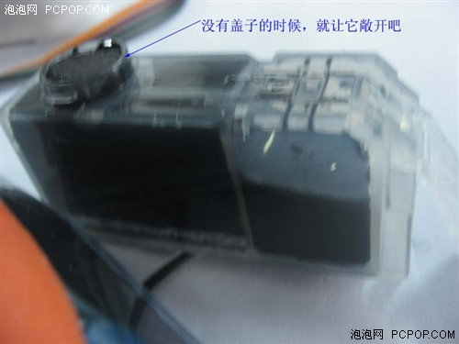](http://www.pcpop.com/doc/App/299501/000791930.html)

    第一步：使内[墨盒](http://product.pcpop.com/Ink_Cartridge/00000_1.html)出墨口上置，如上图；拔掉外[墨盒](http://product.pcpop.com/Ink_Cartridge/00000_1.html)黑色通气孔上的塞子，或者是空气过滤器，如下图。

[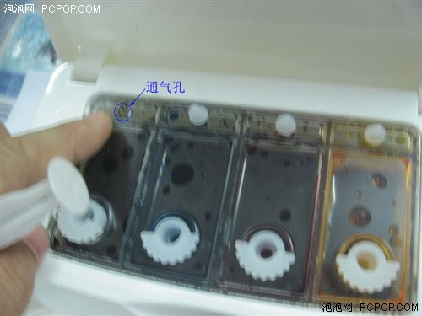](http://www.pcpop.com/doc/App/299501/000791929.html)

    第二步：将注射器抽入一段空气后，插入黑色通气孔，慢慢向下压。空气将从内[墨盒](http://product.pcpop.com/Ink_Cartridge/00000_1.html)排出。

[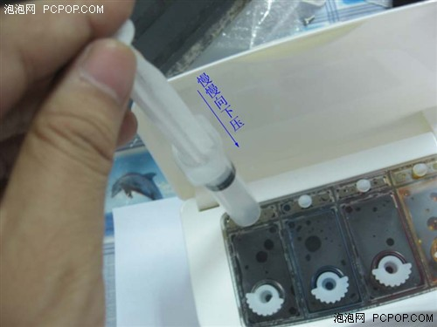](http://www.pcpop.com/doc/App/299501/000791928.html)

    第三步：在从外[墨盒](http://product.pcpop.com/Ink_Cartridge/00000_1.html)压空气的同时，用纸巾虚掩在内[墨盒](http://product.pcpop.com/Ink_Cartridge/00000_1.html)的出墨口，以便吸收因排空气而流出的墨水。

[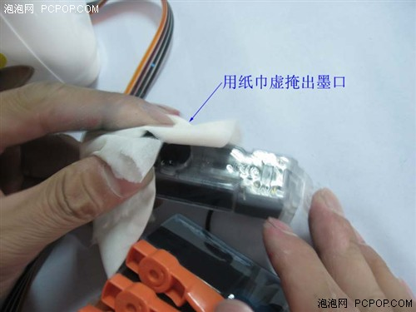](http://www.pcpop.com/doc/App/299501/000791936.html)

**结尾：**压空气的时候要慢点，不要一次压入太多空气，因为一旦管线内空气排完，就要拔掉注射器，而压入的空气过多，压力没有释放完，这个时候就会喷溅出来，致使墨水溅人身上。当空气排完，注射器拔出，[墨盒](http://product.pcpop.com/Ink_Cartridge/00000_1.html)、管线正常以后，就可以把内[墨盒](http://product.pcpop.com/Ink_Cartridge/00000_1.html)装入打印机，开始打印了。

【连供墨盒使用技巧】

1、外墨盒注墨以及摆放位置

连供系统的外置墨水盒必须和打印机保持在同一水平面，不宜随意提高或降低外置墨水盒。这是因为如果外置墨水盒的液位低于喷头位置，喷头内部的墨水将呈负压状态，如果这个负压大于喷头机构提供给墨水的动力，那么即便是喷头在进行打印动作，墨水也无法从喷嘴中喷出。

2、把管线支架用手压在外壳上，套上管线并推动墨车移动到最左面和最右面，找到固定管线支架的具体位置并将管线支架固定。注意，固定管线支架一般先使用双面胶，最后在上面还要粘贴胶带来加固。检查走线是否合理。走线是否合理的检查方法主要是用手推动墨车左右运动，检查墨水管线即不要摩擦底部，又要能够使墨车移动到打印机最左面和最右面保证管线的最佳长度。

3、排除连供管线里的空气

使用连供的用户，有时会发现管线里面存在空气，如果空气柱短，属于正常情况，打印中会渐渐消失，可以不理。但如果管线中空气柱过长，特别是当内墨盒里墨水也空了的时候，就不可以不管了。而造成管线里有空气这种原因主要是墨水从外墨盒到内墨盒流通不顺畅。要排除管线里的空气了，可以使用抽真空排空气法和压空气排空气法这两种方法（准备工具：注射器、纸巾）：

（1）、抽真空排空气法。

第一步：先把内墨盒用墨盒盖子卡上，避免稍后抽空气时，从这里进空气。

第二步：将注射器（去针头）插入外置墨盒中通气孔，往上抽空气。当墨水进入注射器时，说明管线内的空气已经被抽出，墨盒呈现负压。松开抽墨那只手的时候，压力会把墨水压入内盒。

第三步：在抽空气的时候，墨盒里的墨水会像水烧开了似的翻滚，而管线里的空气柱也会变长，这都是正常的，不要担心，空气就是在这个时候被抽出的。当你松手后，墨水会被气压压回内墨盒，这时管线里的空气已经没有。等内墨盒里墨水复原将满，就可以拔掉注射器了。

（2）、压空气排空气法

在长久使用中，闲置的内墨盒盖子有可能丢失，这时就要用压空气法来排除管线内的空气了。相对于第一种方法来说，这个方法会浪费一些墨水，而且一不小心，流出的墨水还会染到手上、桌面上，因此不推荐使用。

第一步：使内墨盒出墨口上置，拔掉外墨盒黑色通气孔上的塞子或者是空气过滤器。

第二步：将注射器抽入一段空气后，插入黑色通气孔，慢慢向下压。空气将从内墨盒排出。

第三步：在从外墨盒压空气的同时，用纸巾虚掩在内墨盒的出墨口，以便吸收因排空气而流出的墨水。注意压空气的时候要慢点，不要一次压入太多空气，因为一旦管线内空气排完，就要拔掉注射器，而压入的空气过多，压力没有释放完，这个时候就会喷溅出来，致使墨水溅人身上。当空气排完，注射器拔出，墨盒、管线正常以后，就可以把内墨盒装入打印机，开始打印了。

【安装说明】

1.当红色墨尽指示灯开始闪烁或持续亮着时，请立即更换墨盒，可避免因打印机内存的电子记忆所造成的一些故障。新墨盒安装前务必撕开净气孔封条(即黄色贴纸)，并确保每个气孔完全通畅，然后将其安装到打印机上，扣好保护夹，按清洗键直至充墨过程完成。

2.安装新墨盒后，首先必须进行一次喷嘴检测，遇检测打印图案断线或某种颜色打不出时，仍需再清洗打印头直至正常，否则打印图案会严重缺色或偏色。

3.如果出现断线或缺色，让墨盒在墨盒匣内停留10-15分钟 。

4.当任何一个墨盒无墨水或未安装时，即使其他墨盒中有墨水，打印机也无法工作。

5.如果打印机不认墨盒，请取出墨盒重新安装，如果打印机仍然不工作可试着重新启动打印机。

6.墨盒开封后，请在6个月内用完，以确保最佳的打印效 果。

7.除非要更换墨盒，通常情况下不要打开墨盒保护夹，否则墨盒可能无法使用。

8.打印机每周至少开机 一次，防止打印头堵塞

【测试说明】

1、老化测试：检验墨盒的化学稳定性，保证墨盒保质期必须在两年以上。

2、腐蚀测试：检验墨水的PH值，保证墨水绝不伤害打印头。

3、环境测试：检验墨盒在温差大、气压变化大、强光照射下以及运输条件较差等恶劣环境下的稳定性，保证墨盒的最佳打印效果。

4、防水测试：检验墨水的渗透能力，保证打印图文无毛边、不扩散、遇水不褪色。

5、耐磨测试：检验墨水的牢固度，保证打印图文的永久性。

6、打印测试：检验墨盒的整体性能，保证墨盒在使用过程中不断线、不偏色、不混色、不漏墨。